SƠ ĐỒ USE CASE
Hệ thống UMC Care — Ngoại trú (v5.0)
Bản cập nhật từ v4.0 theo góp ý rà soát
Tổng hợp và trực quan hóa toàn bộ use case từ hai tài liệu:
BRS_UMC_Care_Ngoai_Tru_v4_0.docx
SRS_UMC_Care_Ngoai_Tru_v4_0.docx
40 yêu cầu nghiệp vụ (BRS-01 → BRS-40) được nhóm thành 8 nhóm chức năng và 9 tác nhân người dùng + 4 tác nhân hệ thống ngoài (mock), thể hiện qua 1 sơ đồ tổng quan và 8 sơ đồ chi tiết theo mô hình UML Use Case, có đầy đủ quan hệ <<include>> / <<extend>>.

Tóm tắt thay đổi so với v4.0
- Bổ sung quan hệ UML <<include>> / <<extend>> giữa các use case (trước đây chỉ có Actor — Use Case).
- Bổ sung use case còn thiếu: bệnh nhân (trạng thái lịch, hóa đơn, nhận thông báo), bác sĩ (xem lịch trong ngày, ký duyệt hồ sơ), điều dưỡng (ghi nhận dấu hiệu sinh tồn riêng).
- Giảm phạm vi nhóm Nhà thuốc còn 3 use case lõi; đưa "quản lý tồn kho" và "phiên bản đơn thuốc phức tạp" sang Phase 2.
- Tách use case CRUD lớn (UC-06) thành 4 use case: Quản lý chuyên khoa / bác sĩ / phòng khám / dịch vụ.
- Bổ sung 4 tác nhân hệ thống ngoài: Payment Gateway Mock, HIS Mock, LIS Mock, Notification Service.
- Vẽ lại toàn bộ 9 sơ đồ (1 tổng quan + 8 nhóm) để thể hiện đầy đủ các quan hệ trên.

Ghi chú
Tài liệu này được xây dựng dựa trên nội dung Mục 2 (Vai trò và kiểm soát truy cập), Mục 3 (Hành trình và nhóm màn hình) và Mục 4 (Yêu cầu chức năng, BRS-01 → BRS-40) của SRS_UMC_Care_Ngoai_Tru_v4_0. Mỗi use case tương ứng với một BRS (hoặc một nhánh chức năng của BRS); tên use case được rút gọn từ mô tả BRS/FR gốc.
9 tác nhân người dùng (actor) trong hệ thống: Khách, Người bệnh/người nhà, Tiếp đón, Điều dưỡng, Bác sĩ, Nhân viên cận lâm sàng, Thu ngân, Dược sĩ, Quản trị — cùng tác nhân hệ thống (tự động) cho các chức năng nền như ghi nhật ký audit.
Bổ sung ở v5.0: 4 tác nhân hệ thống ngoài (mock) — Payment Gateway Mock, HIS Mock, LIS Mock, Notification Service — đại diện cho các hệ thống bên thứ ba/mô phỏng mà UMC Care Ngoại trú tương tác trong phạm vi đồ án.

Sơ đồ tổng quan
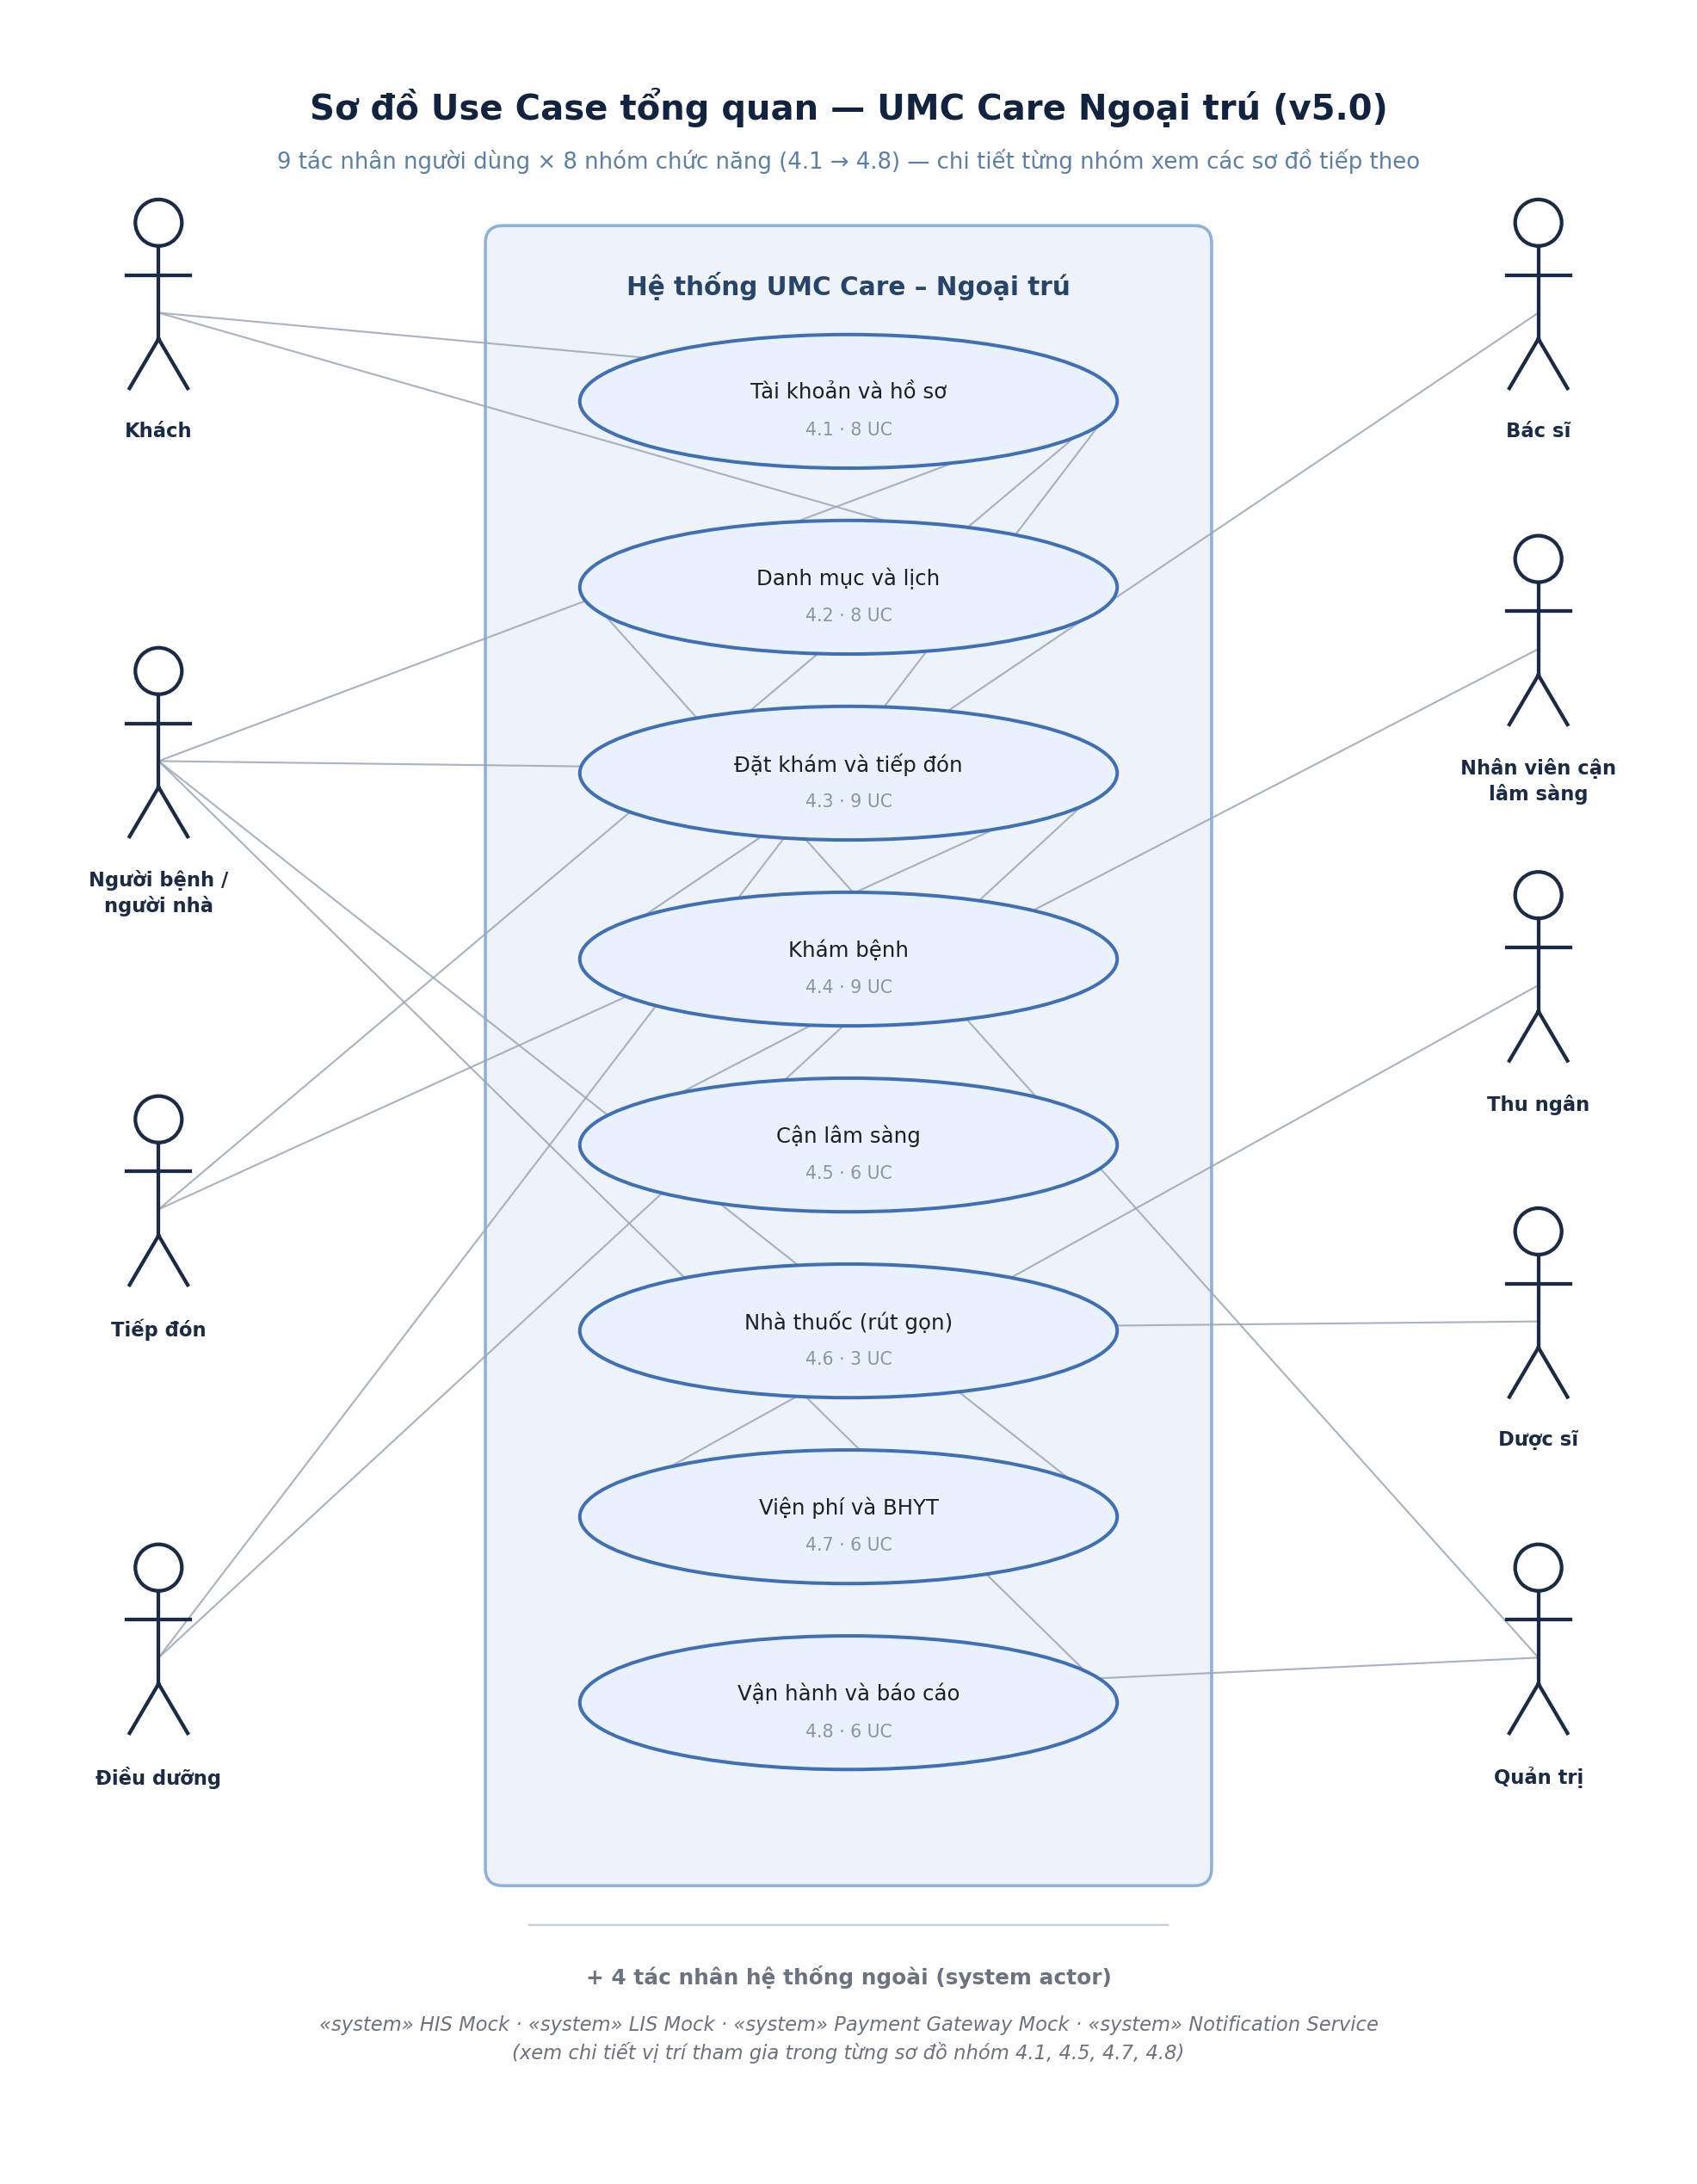
Hình 0 — Sơ đồ Use Case tổng quan: 9 tác nhân người dùng + 4 tác nhân hệ thống ngoài × 8 nhóm chức năng (4.1 → 4.8)

4.1 Tài khoản và hồ sơ
BRS-01 → BRS-05 — Nhóm chức năng đăng ký/đăng nhập tài khoản người bệnh, quản lý hồ sơ bản thân và người thân, tạo hồ sơ tại quầy, ghi nhận tiền sử/dấu hiệu sinh tồn, và tra cứu lịch sử khám.
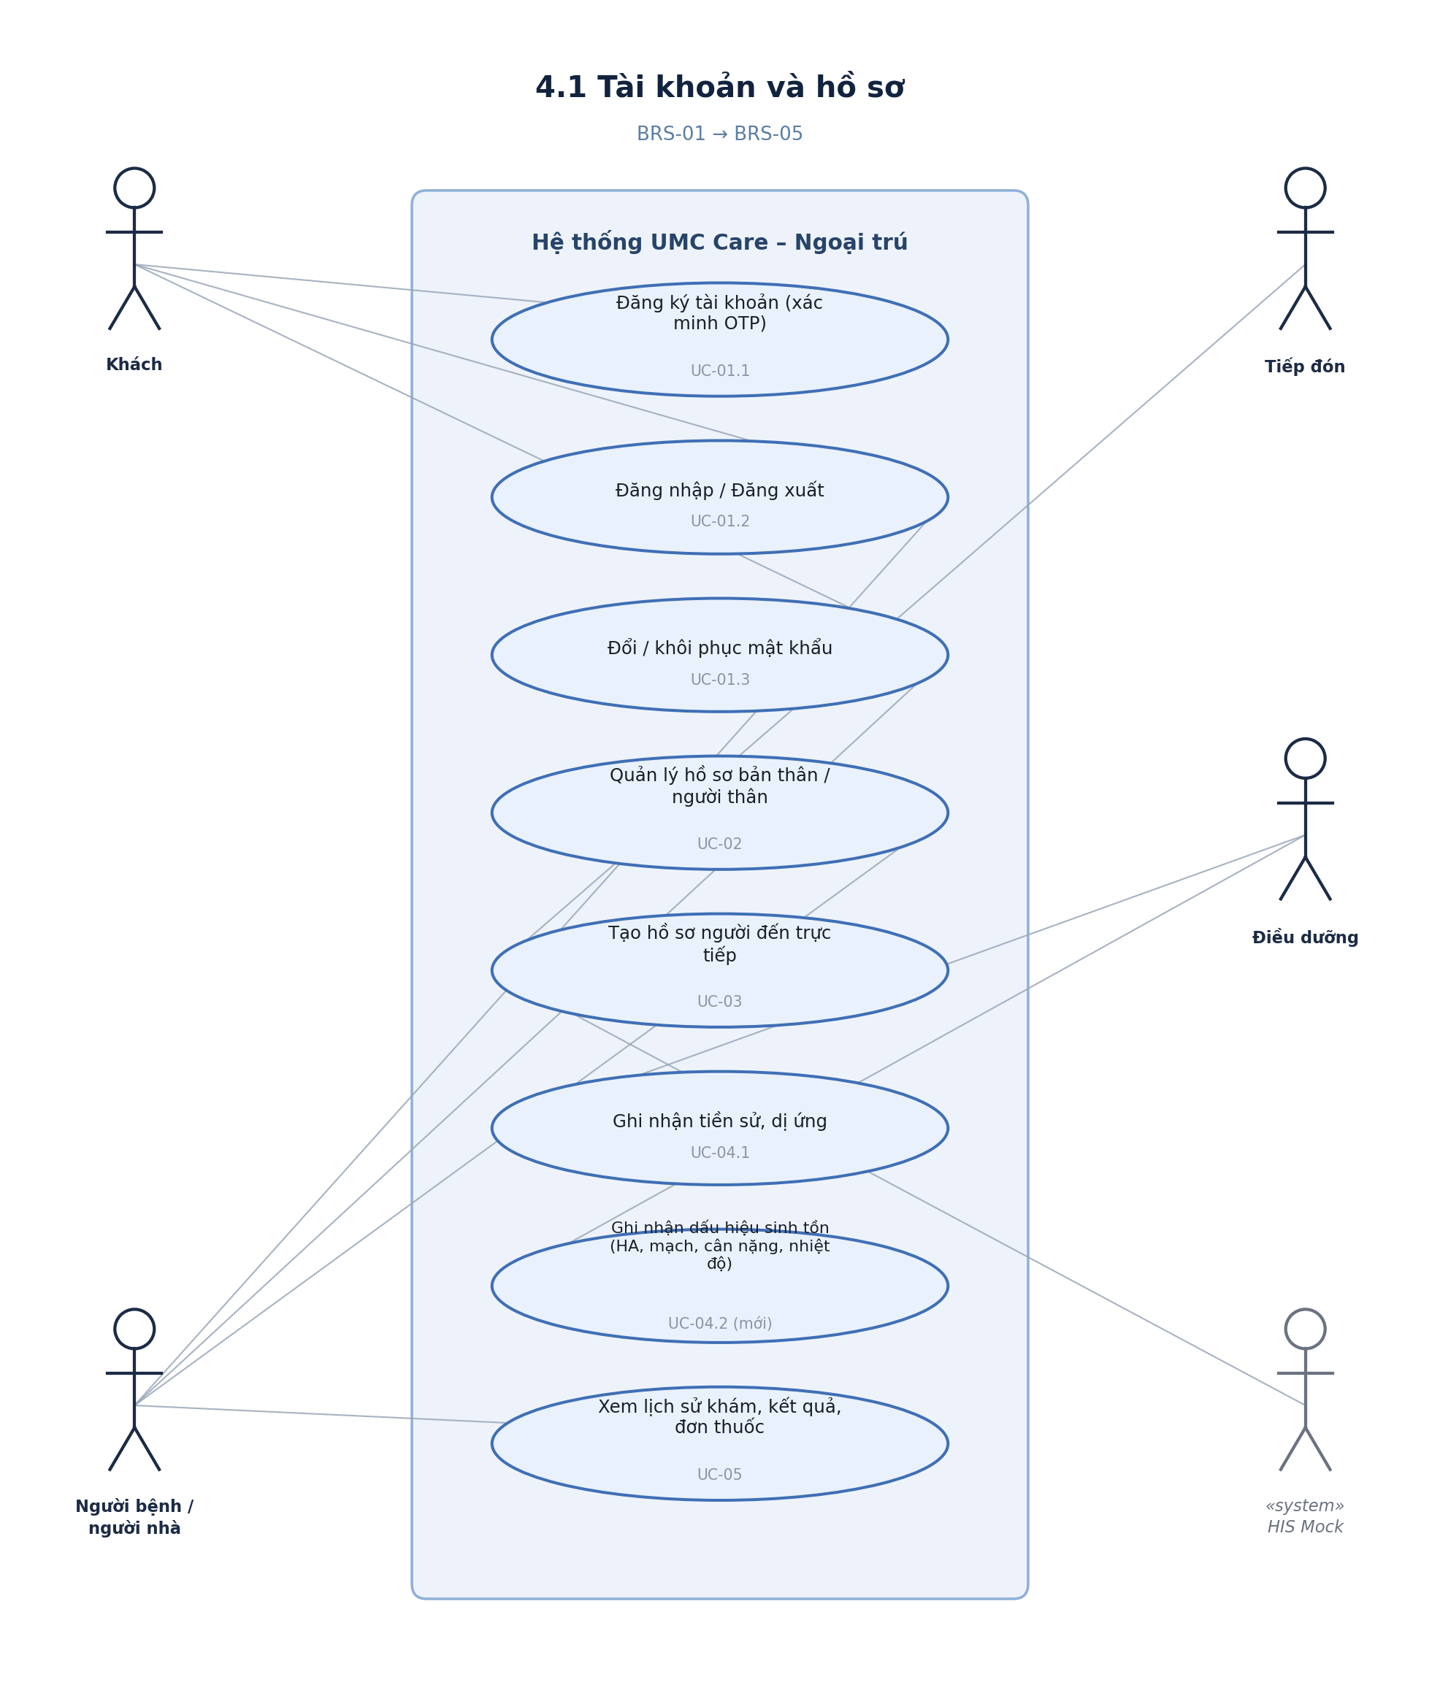
Hình 1 — Sơ đồ Use Case nhóm 4.1 Tài khoản và hồ sơ

Quan hệ UML bổ sung
- Bổ sung «system» HIS Mock, liên kết với UC-03 (đồng bộ hồ sơ khi tạo hồ sơ tại quầy).

Danh sách Use Case
Mã UC | Tên Use Case | Tác nhân | BRS liên quan | Ghi chú
UC-01.1 | Đăng ký tài khoản (xác minh OTP) | Khách | BRS-01
UC-01.2 | Đăng nhập / Đăng xuất | Khách, Người bệnh | BRS-01
UC-01.3 | Đổi / khôi phục mật khẩu | Khách, Người bệnh | BRS-01
UC-02 | Quản lý hồ sơ bản thân / người thân | Người bệnh / người nhà | BRS-02
UC-03 | Tạo hồ sơ người đến trực tiếp | Tiếp đón; «system» HIS Mock | BRS-03
UC-04.1 | Ghi nhận tiền sử, dị ứng | Điều dưỡng | BRS-04 | Tách từ UC-04 cũ
UC-04.2 | Ghi nhận dấu hiệu sinh tồn (HA, mạch, cân nặng, nhiệt độ) | Điều dưỡng | BRS-04 | Mới — theo yêu cầu
UC-05 | Xem lịch sử khám, kết quả, đơn thuốc | Người bệnh / người nhà | BRS-05

4.2 Danh mục và lịch
BRS-06 → BRS-10 — Nhóm chức năng quản trị danh mục chuyên khoa/bác sĩ/phòng/dịch vụ, quản lý giá, thiết lập ca khám và xử lý lịch nghỉ, cùng chức năng tra cứu lịch trống công khai.
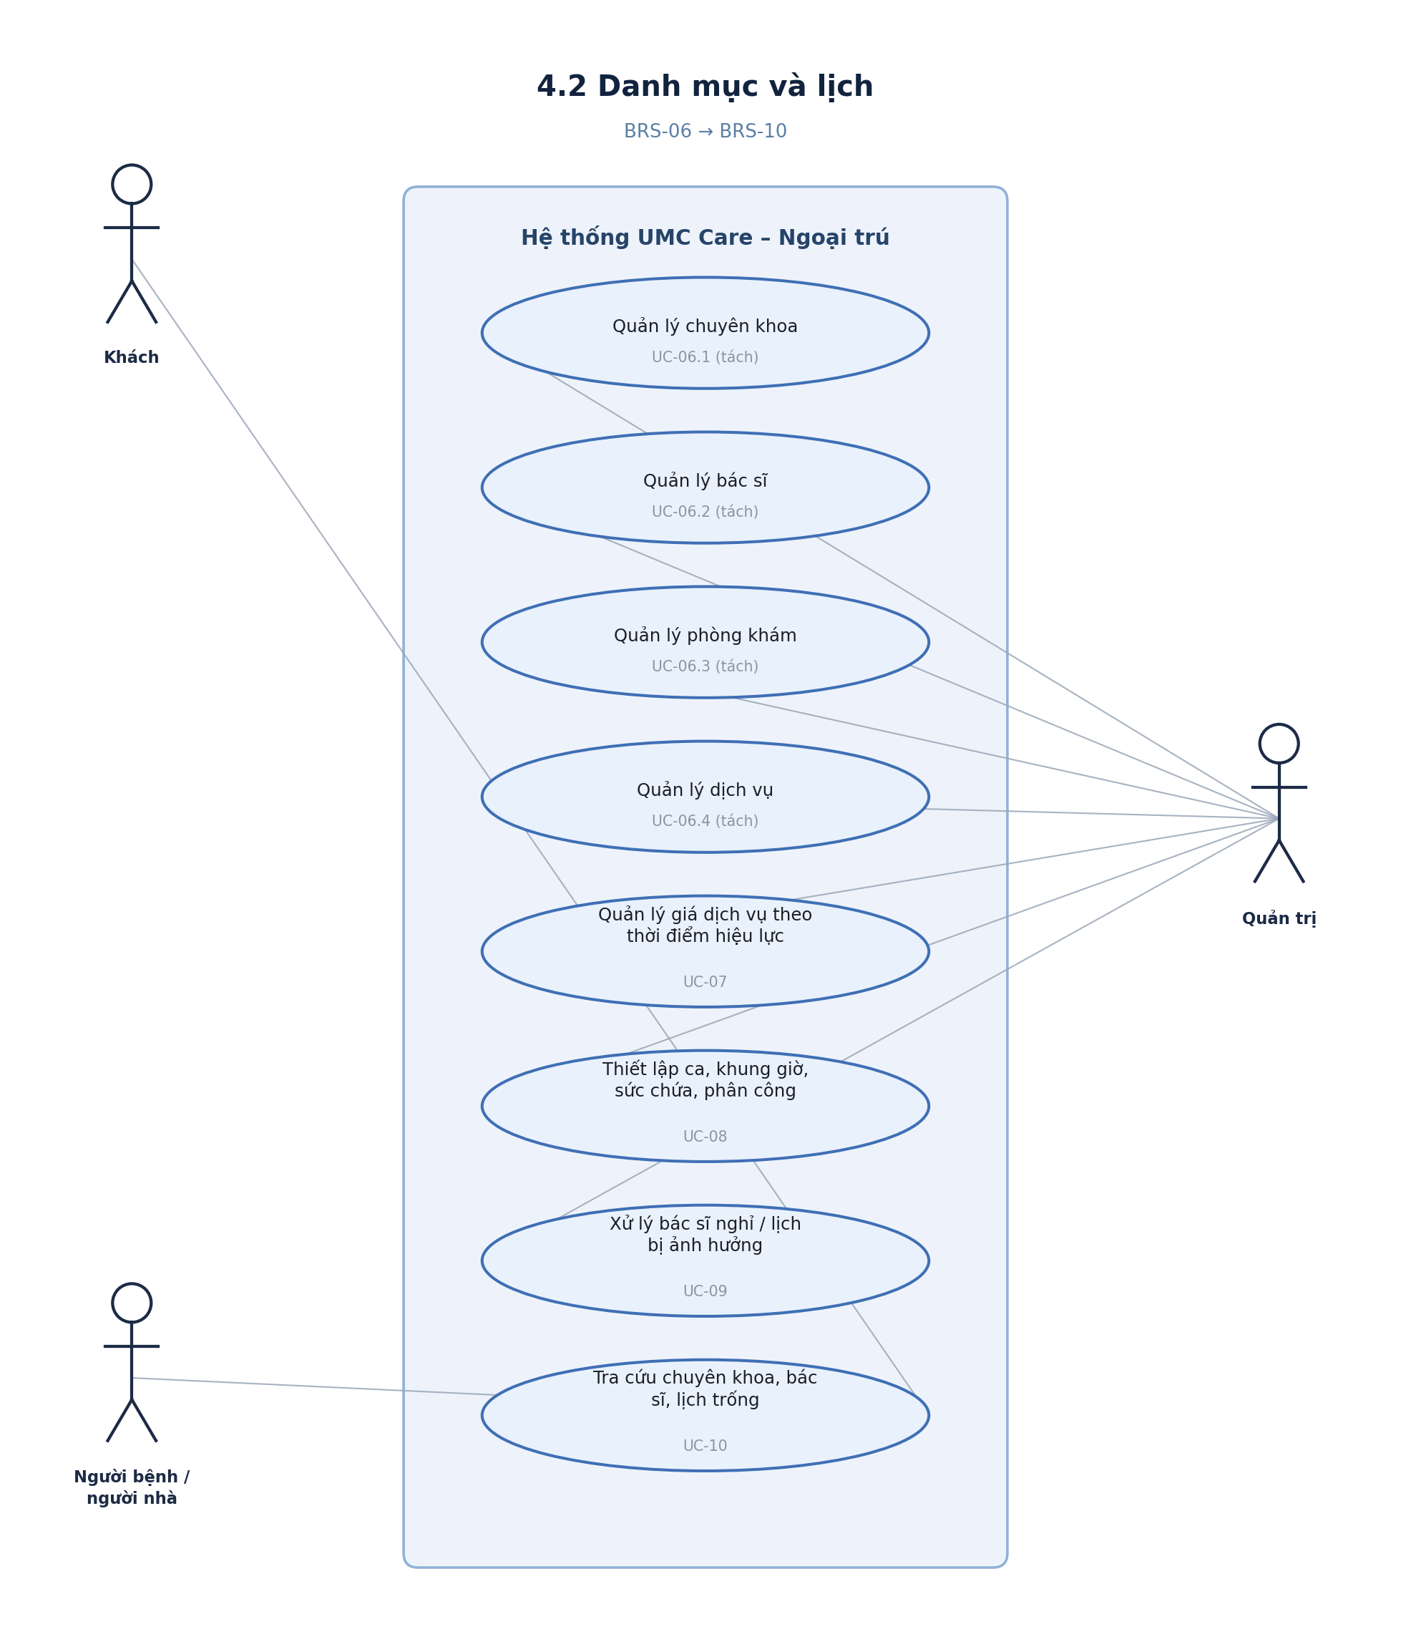
Hình 2 — Sơ đồ Use Case nhóm 4.2 Danh mục và lịch

Quan hệ UML bổ sung
- Tách UC-06 (Quản lý chuyên khoa, bác sĩ, phòng, dịch vụ) thành 4 use case CRUD độc lập: UC-06.1 → UC-06.4.

Danh sách Use Case
Mã UC | Tên Use Case | Tác nhân | BRS liên quan | Ghi chú
UC-06.1 | Quản lý chuyên khoa | Quản trị | BRS-06 | Tách từ UC-06 cũ
UC-06.2 | Quản lý bác sĩ | Quản trị | BRS-06 | Tách từ UC-06 cũ
UC-06.3 | Quản lý phòng khám | Quản trị | BRS-06 | Tách từ UC-06 cũ
UC-06.4 | Quản lý dịch vụ | Quản trị | BRS-06 | Tách từ UC-06 cũ
UC-07 | Quản lý giá dịch vụ theo thời điểm hiệu lực | Quản trị | BRS-07
UC-08 | Thiết lập ca, khung giờ, sức chứa, phân công | Quản trị | BRS-08
UC-09 | Xử lý bác sĩ nghỉ / lịch bị ảnh hưởng | Quản trị | BRS-09
UC-10 | Tra cứu chuyên khoa, bác sĩ, lịch trống | Khách, Người bệnh | BRS-10 | Đích của <<include>> từ UC-11.1

4.3 Đặt khám và tiếp đón
BRS-11 → BRS-15 — Nhóm chức năng đặt khám online và tại quầy, giữ chỗ có hạn, đổi/hủy lịch, check-in, cấp số/gọi lượt, cùng xử lý trường hợp không đến và điều phối người quay lại.
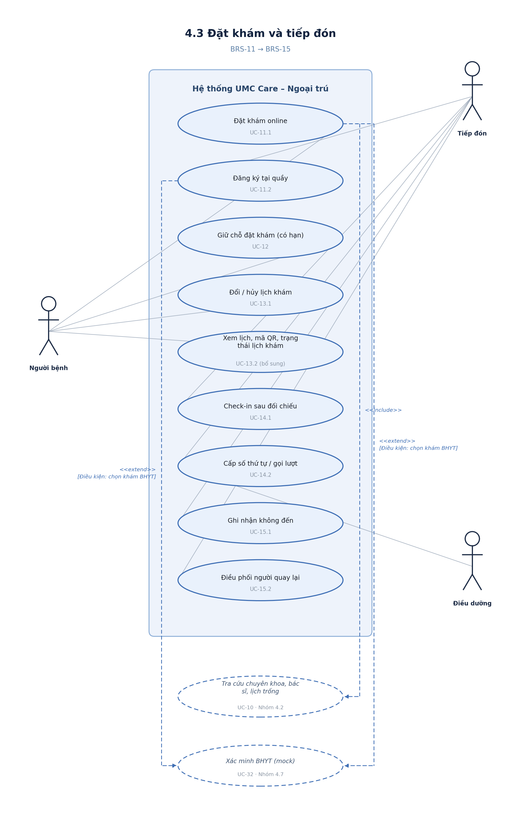
Hình 3 — Sơ đồ Use Case nhóm 4.3 Đặt khám và tiếp đón

Quan hệ UML bổ sung
- UC-11.1 (Đặt khám online) --<<include>>--> UC-10 (Tra cứu chuyên khoa, bác sĩ, lịch trống — nhóm 4.2).
- UC-11.1 và UC-11.2 --<<extend>>--> UC-32 (Xác minh BHYT — nhóm 4.7) [Điều kiện: chọn khám BHYT].

Danh sách Use Case
Mã UC | Tên Use Case | Tác nhân | BRS liên quan | Ghi chú
UC-11.1 | Đặt khám online | Người bệnh | BRS-11 | <<include>> UC-10; <<extend>> UC-32
UC-11.2 | Đăng ký tại quầy | Tiếp đón | BRS-11 | <<extend>> UC-32
UC-12 | Giữ chỗ đặt khám (có hạn) | Người bệnh | BRS-12
UC-13.1 | Đổi / hủy lịch khám | Người bệnh | BRS-13
UC-13.2 | Xem lịch, mã QR, trạng thái lịch khám | Người bệnh | BRS-13 | Đổi tên — gộp yêu cầu "xem trạng thái lịch"
UC-14.1 | Check-in sau đối chiếu | Tiếp đón | BRS-14
UC-14.2 | Cấp số thứ tự / gọi lượt | Tiếp đón, Điều dưỡng | BRS-14
UC-15.1 | Ghi nhận không đến | Tiếp đón | BRS-15
UC-15.2 | Điều phối người quay lại | Tiếp đón | BRS-15

4.4 Khám bệnh
BRS-16 → BRS-20 — Nhóm chức năng của bác sĩ: xem danh sách được phân công, khám, tạo chỉ định cận lâm sàng, theo dõi kết quả, kê đơn thuốc và hoàn tất/công bố hồ sơ khám.
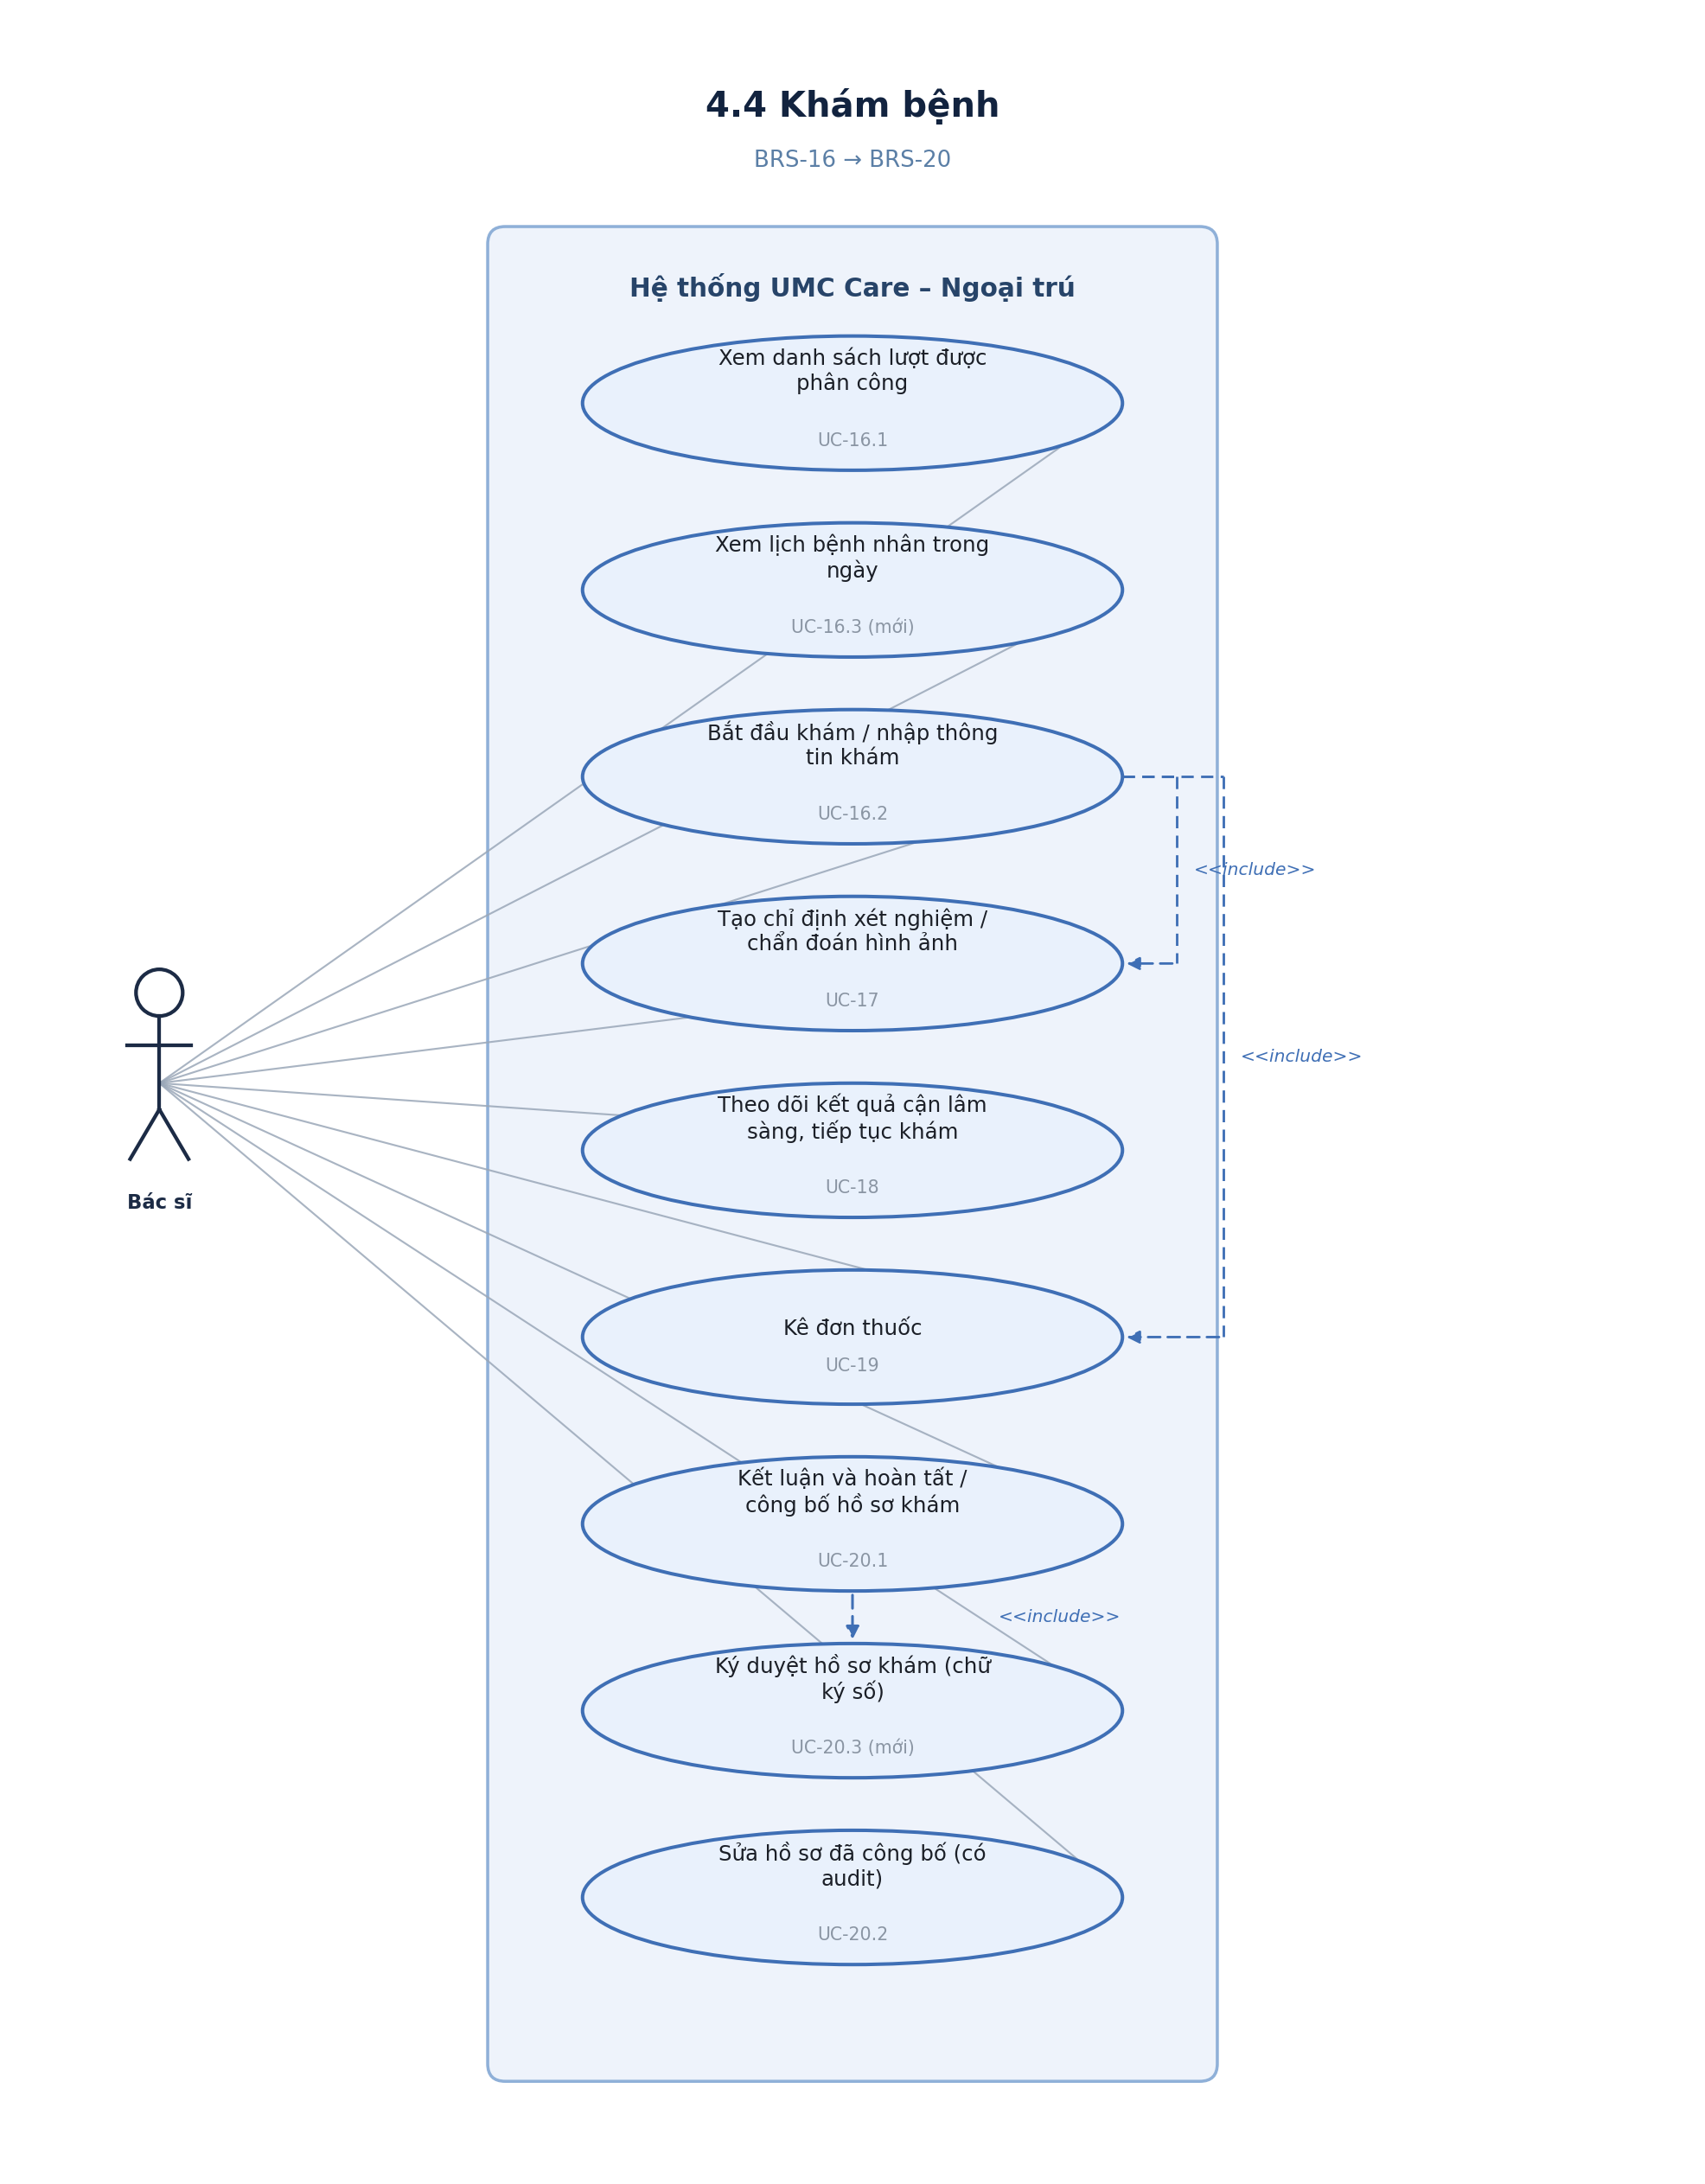
Hình 4 — Sơ đồ Use Case nhóm 4.4 Khám bệnh

Quan hệ UML bổ sung
- UC-16.2 (Khám bệnh) --<<include>>--> UC-17 (Tạo chỉ định xét nghiệm).
- UC-16.2 (Khám bệnh) --<<include>>--> UC-19 (Kê đơn thuốc).
- UC-20.1 (Hoàn tất hồ sơ) --<<include>>--> UC-20.3 (Ký duyệt hồ sơ khám).

Danh sách Use Case
Mã UC | Tên Use Case | Tác nhân | BRS liên quan | Ghi chú
UC-16.1 | Xem danh sách lượt được phân công | Bác sĩ | BRS-16
UC-16.3 | Xem lịch bệnh nhân trong ngày | Bác sĩ | BRS-16 | Mới — theo yêu cầu
UC-16.2 | Bắt đầu khám / nhập thông tin khám | Bác sĩ | BRS-16 | <<include>> UC-17, UC-19
UC-17 | Tạo chỉ định xét nghiệm / chẩn đoán hình ảnh | Bác sĩ | BRS-17
UC-18 | Theo dõi kết quả cận lâm sàng, tiếp tục khám | Bác sĩ | BRS-18
UC-19 | Kê đơn thuốc | Bác sĩ | BRS-19
UC-20.1 | Kết luận và hoàn tất / công bố hồ sơ khám | Bác sĩ | BRS-20 | <<include>> UC-20.3
UC-20.3 | Ký duyệt hồ sơ khám (chữ ký số) | Bác sĩ | BRS-20 | Mới — theo yêu cầu
UC-20.2 | Sửa hồ sơ đã công bố (có audit) | Bác sĩ | BRS-20

4.5 Cận lâm sàng
BRS-21 → BRS-25 — Nhóm chức năng bộ phận cận lâm sàng: nhận chỉ định, lấy mẫu/thực hiện, nhập kết quả, và duyệt/công bố kết quả (yêu cầu quyền APPROVE_RESULT riêng). Giữ nguyên phạm vi so với v4.0.
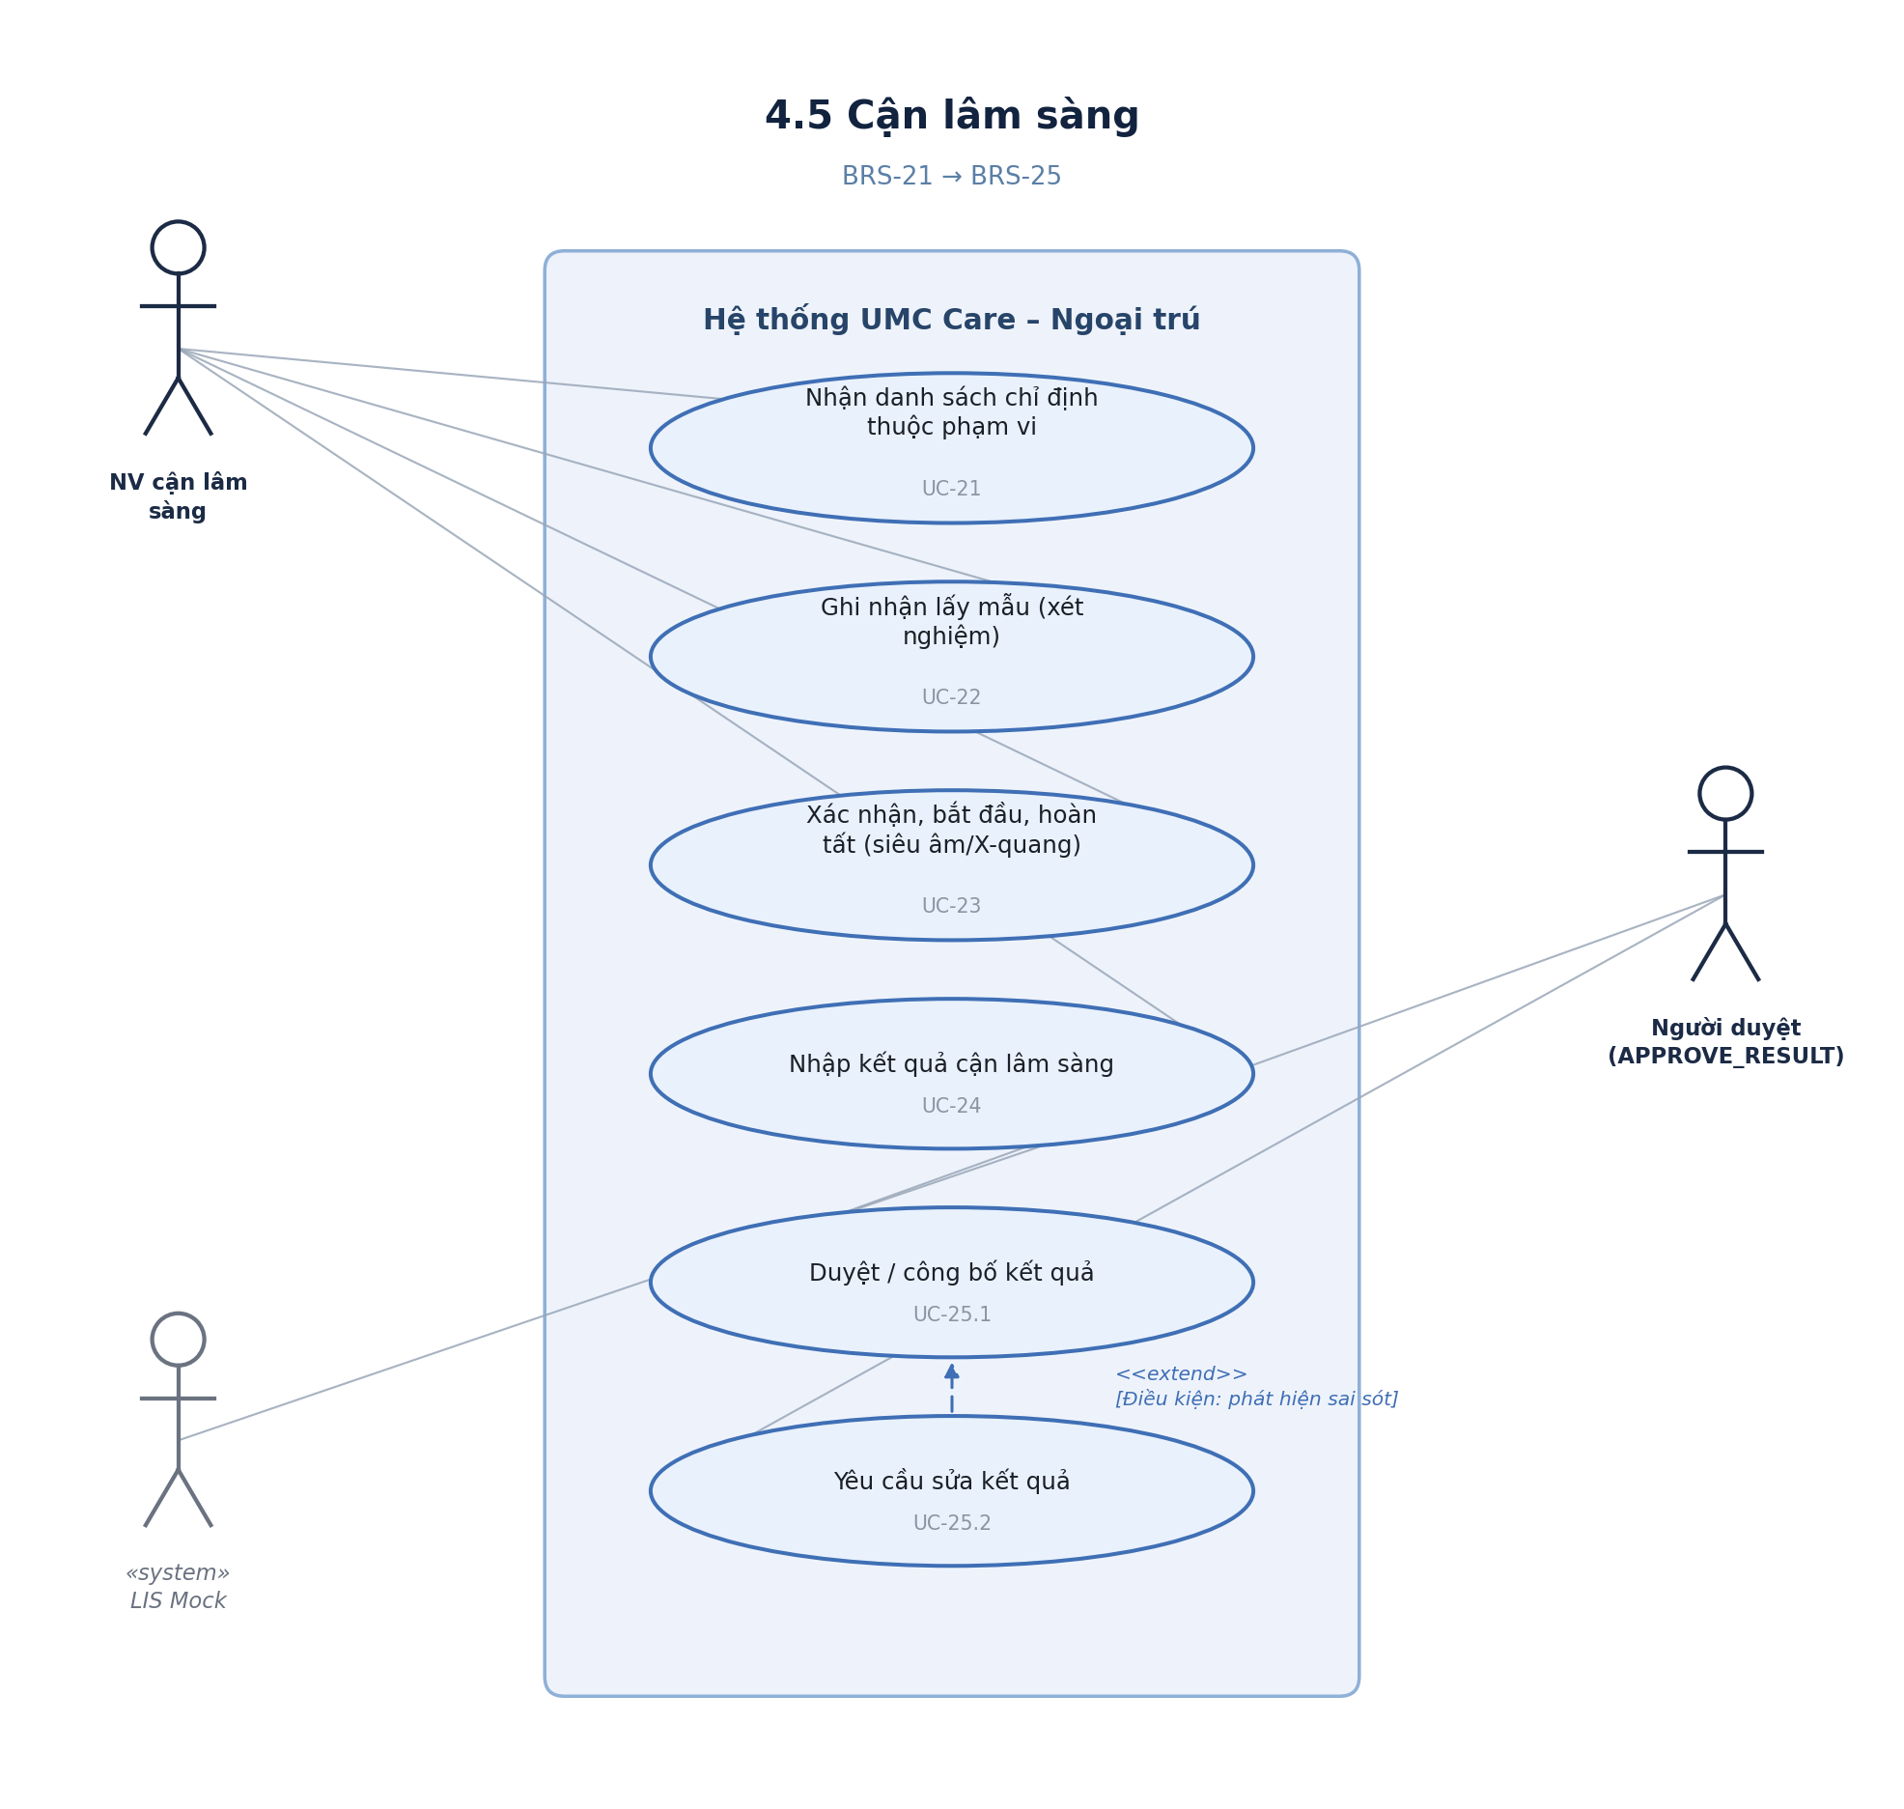
Hình 5 — Sơ đồ Use Case nhóm 4.5 Cận lâm sàng

Quan hệ UML bổ sung
- UC-25.2 (Yêu cầu sửa kết quả) --<<extend>>--> UC-25.1 (Duyệt/công bố kết quả) [Điều kiện: phát hiện sai sót].
- Bổ sung «system» LIS Mock liên kết với UC-24 (Nhập kết quả cận lâm sàng).

Danh sách Use Case
Mã UC | Tên Use Case | Tác nhân | BRS liên quan | Ghi chú
UC-21 | Nhận danh sách chỉ định thuộc phạm vi | NV cận lâm sàng | BRS-21
UC-22 | Ghi nhận lấy mẫu (xét nghiệm) | NV cận lâm sàng | BRS-22
UC-23 | Xác nhận, bắt đầu, hoàn tất (siêu âm/X-quang) | NV cận lâm sàng | BRS-23
UC-24 | Nhập kết quả cận lâm sàng | NV cận lâm sàng; «system» LIS Mock | BRS-24
UC-25.1 | Duyệt / công bố kết quả | Người duyệt (APPROVE_RESULT) | BRS-25 | Base của <<extend>> UC-25.2
UC-25.2 | Yêu cầu sửa kết quả | Người duyệt (APPROVE_RESULT) | BRS-25 | <<extend>> [phát hiện sai sót]

4.6 Nhà thuốc (đã thu gọn phạm vi)
BRS-26 → BRS-28 — Đồ án 4 người nên phạm vi Nhà thuốc được rút gọn về 3 use case lõi: xem đơn, xác nhận cấp thuốc, cập nhật trạng thái cấp thuốc. Quản lý tồn kho và tạo phiên bản đơn thuốc phức tạp được đưa sang Phase 2 (xem Phụ lục B).
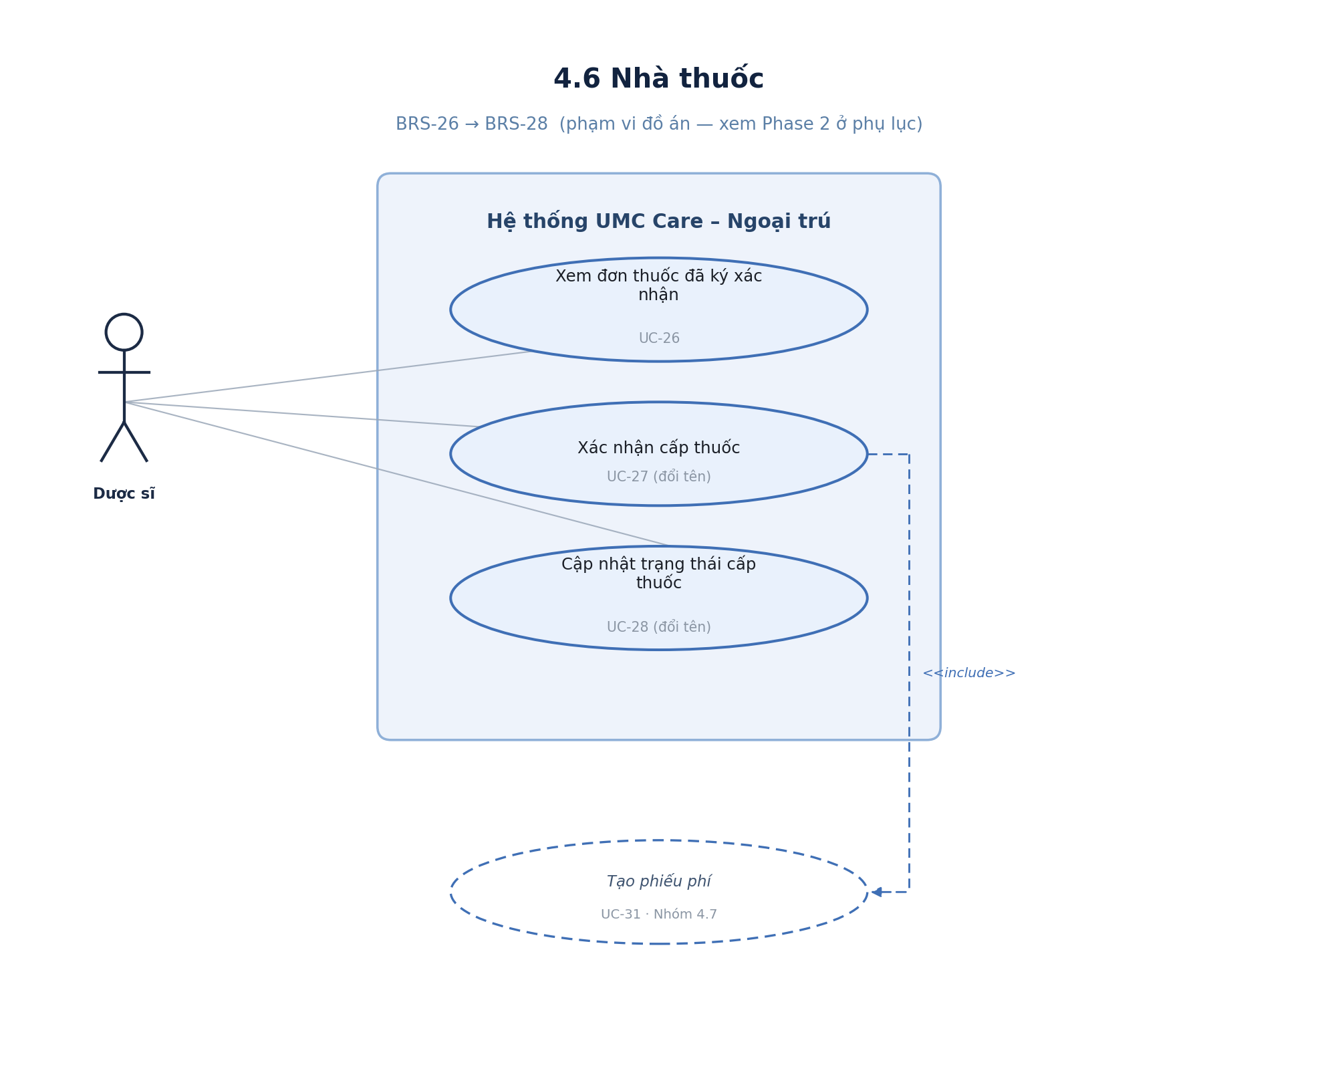
Hình 6 — Sơ đồ Use Case nhóm 4.6 Nhà thuốc (đã thu gọn phạm vi)

Quan hệ UML bổ sung
- UC-27 (Xác nhận cấp thuốc) --<<include>>--> UC-31 (Tạo phiếu phí — nhóm 4.7).

Danh sách Use Case
Mã UC | Tên Use Case | Tác nhân | BRS liên quan | Ghi chú
UC-26 | Xem đơn thuốc đã ký xác nhận | Dược sĩ | BRS-26
UC-27 | Xác nhận cấp thuốc | Dược sĩ | BRS-27 | Đổi tên; <<include>> UC-31
UC-28 | Cập nhật trạng thái cấp thuốc | Dược sĩ | BRS-28 | Đổi tên, gộp cấp phát

4.7 Viện phí và BHYT
BRS-31 → BRS-35 — Nhóm chức năng thu ngân: tạo phiếu phí, xác minh BHYT (mock), thu tiền, hoàn khoản và đối soát giao dịch.
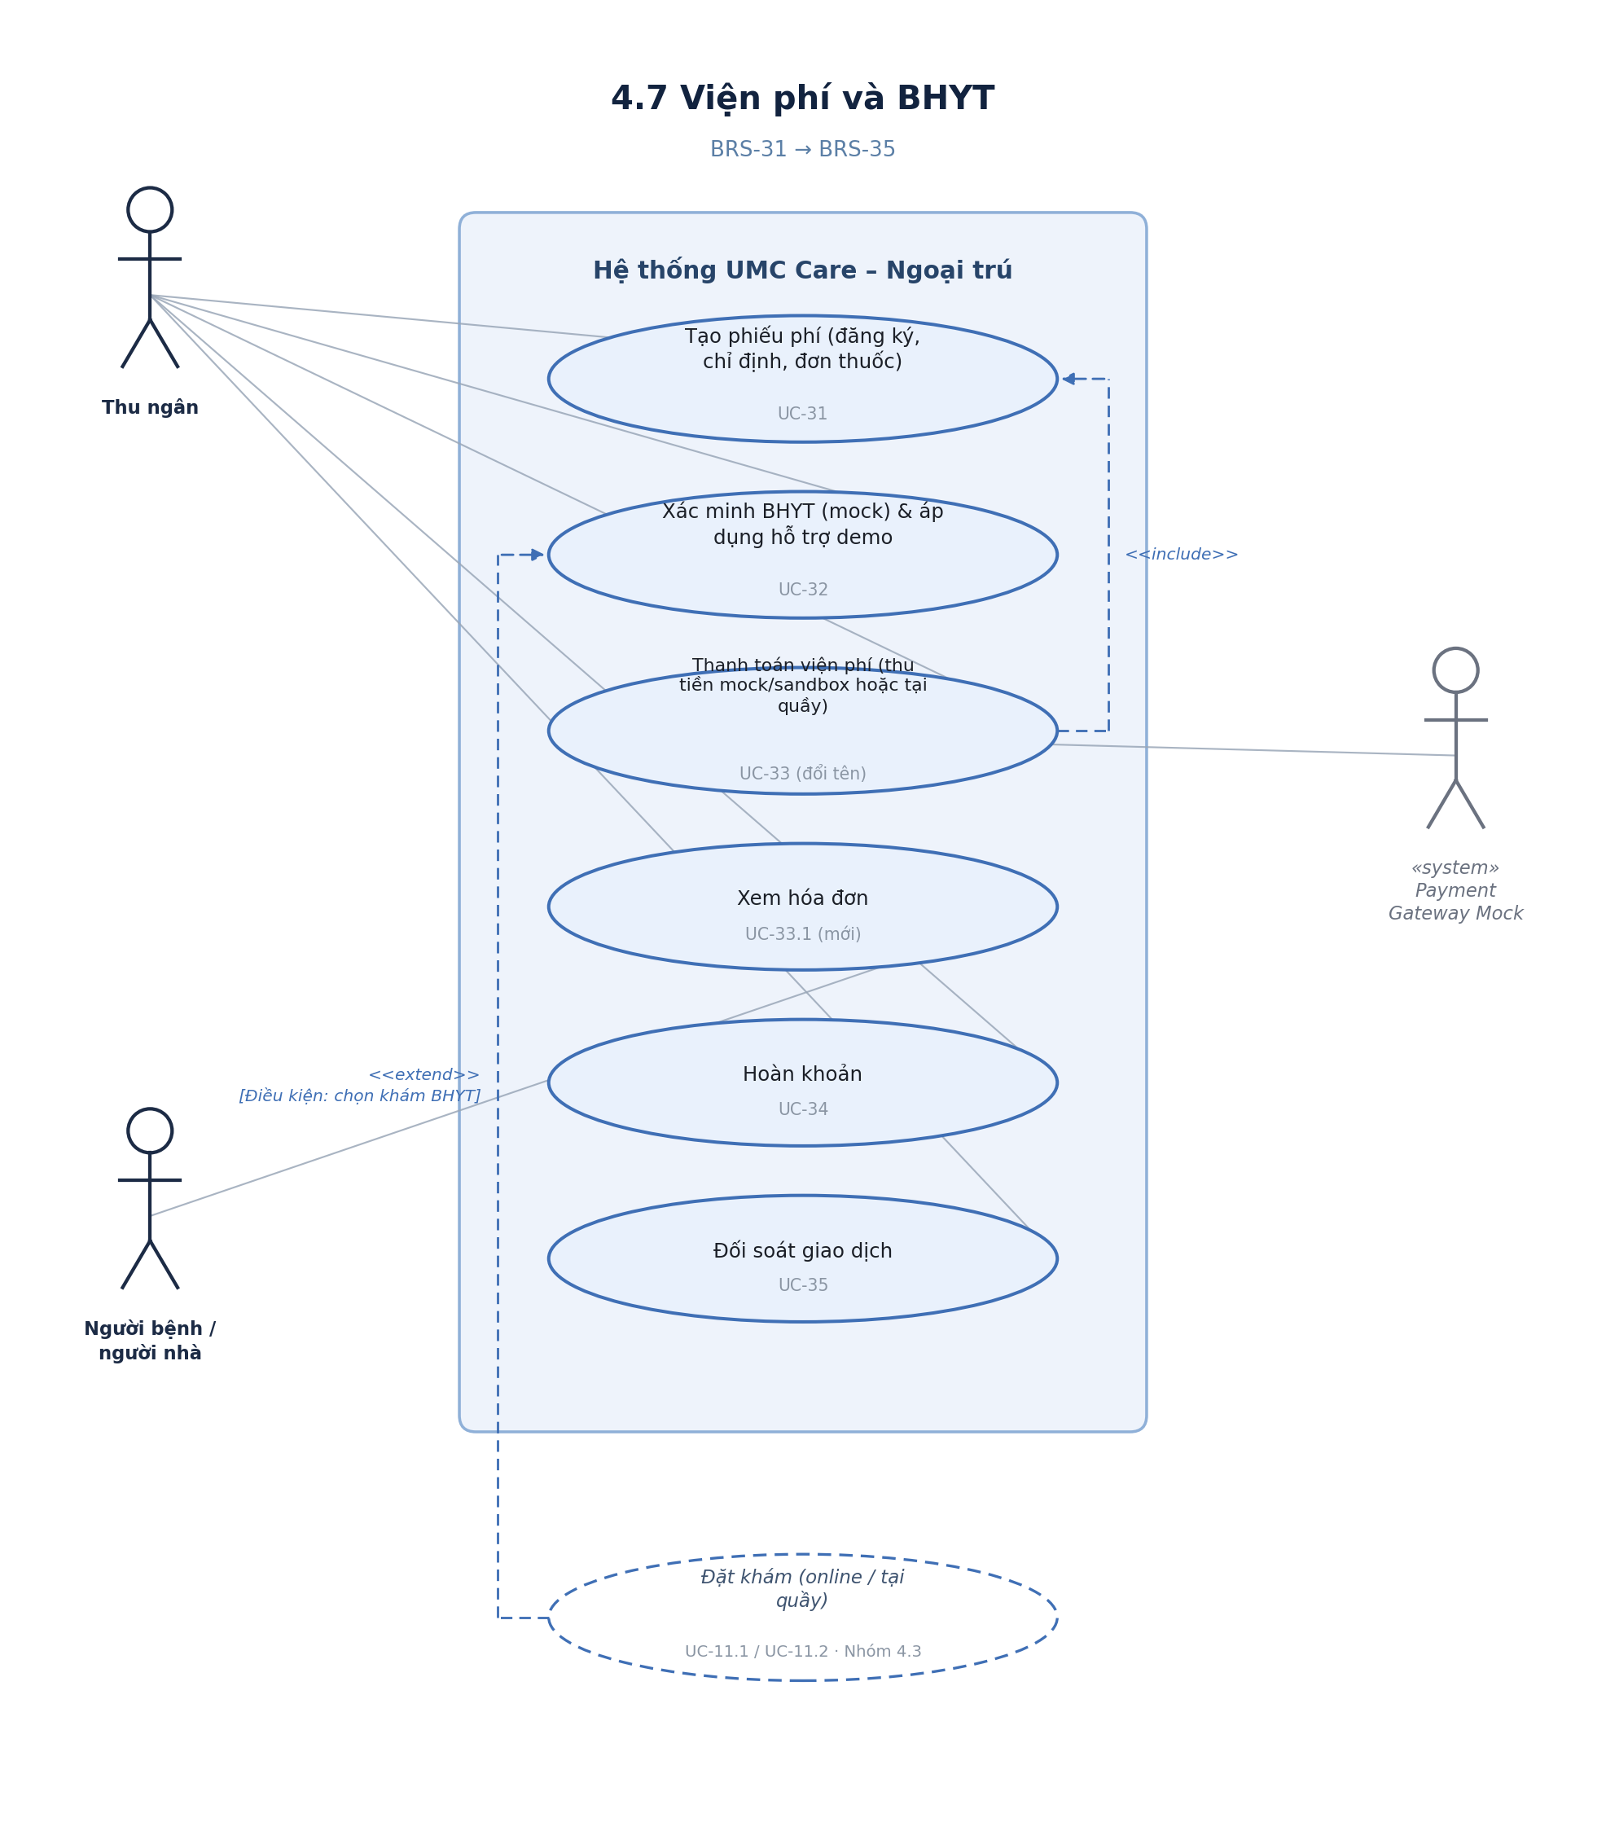
Hình 7 — Sơ đồ Use Case nhóm 4.7 Viện phí và BHYT

Quan hệ UML bổ sung
- UC-33 (Thanh toán viện phí) --<<include>>--> UC-31 (Tạo phiếu phí).
- Đặt khám (UC-11.1 / UC-11.2 — nhóm 4.3) --<<extend>>--> UC-32 (Xác minh BHYT) [Điều kiện: chọn khám BHYT].
- Bổ sung «system» Payment Gateway Mock liên kết với UC-33; bổ sung UC-33.1 (Xem hóa đơn) cho Người bệnh.

Danh sách Use Case
Mã UC | Tên Use Case | Tác nhân | BRS liên quan | Ghi chú
UC-31 | Tạo phiếu phí (đăng ký, chỉ định, đơn thuốc) | Thu ngân | BRS-31
UC-32 | Xác minh BHYT (mock) & áp dụng hỗ trợ demo | Thu ngân | BRS-32 | Base của <<extend>> từ Đặt khám
UC-33 | Thanh toán viện phí (thu tiền mock/sandbox hoặc tại quầy) | Thu ngân; «system» Payment Gateway Mock | BRS-33 | Đổi tên; <<include>> UC-31
UC-33.1 | Xem hóa đơn | Người bệnh / người nhà | BRS-33 | Mới — theo yêu cầu
UC-34 | Hoàn khoản | Thu ngân | BRS-34
UC-35 | Đối soát giao dịch | Thu ngân | BRS-35

4.8 Vận hành và báo cáo
BRS-36 → BRS-40 — Nhóm chức năng vận hành: gửi thông báo, quản lý nhân viên/phân quyền, thống kê báo cáo, cùng các chức năng tự động của hệ thống là ghi nhật ký audit và cung cấp dữ liệu giả.
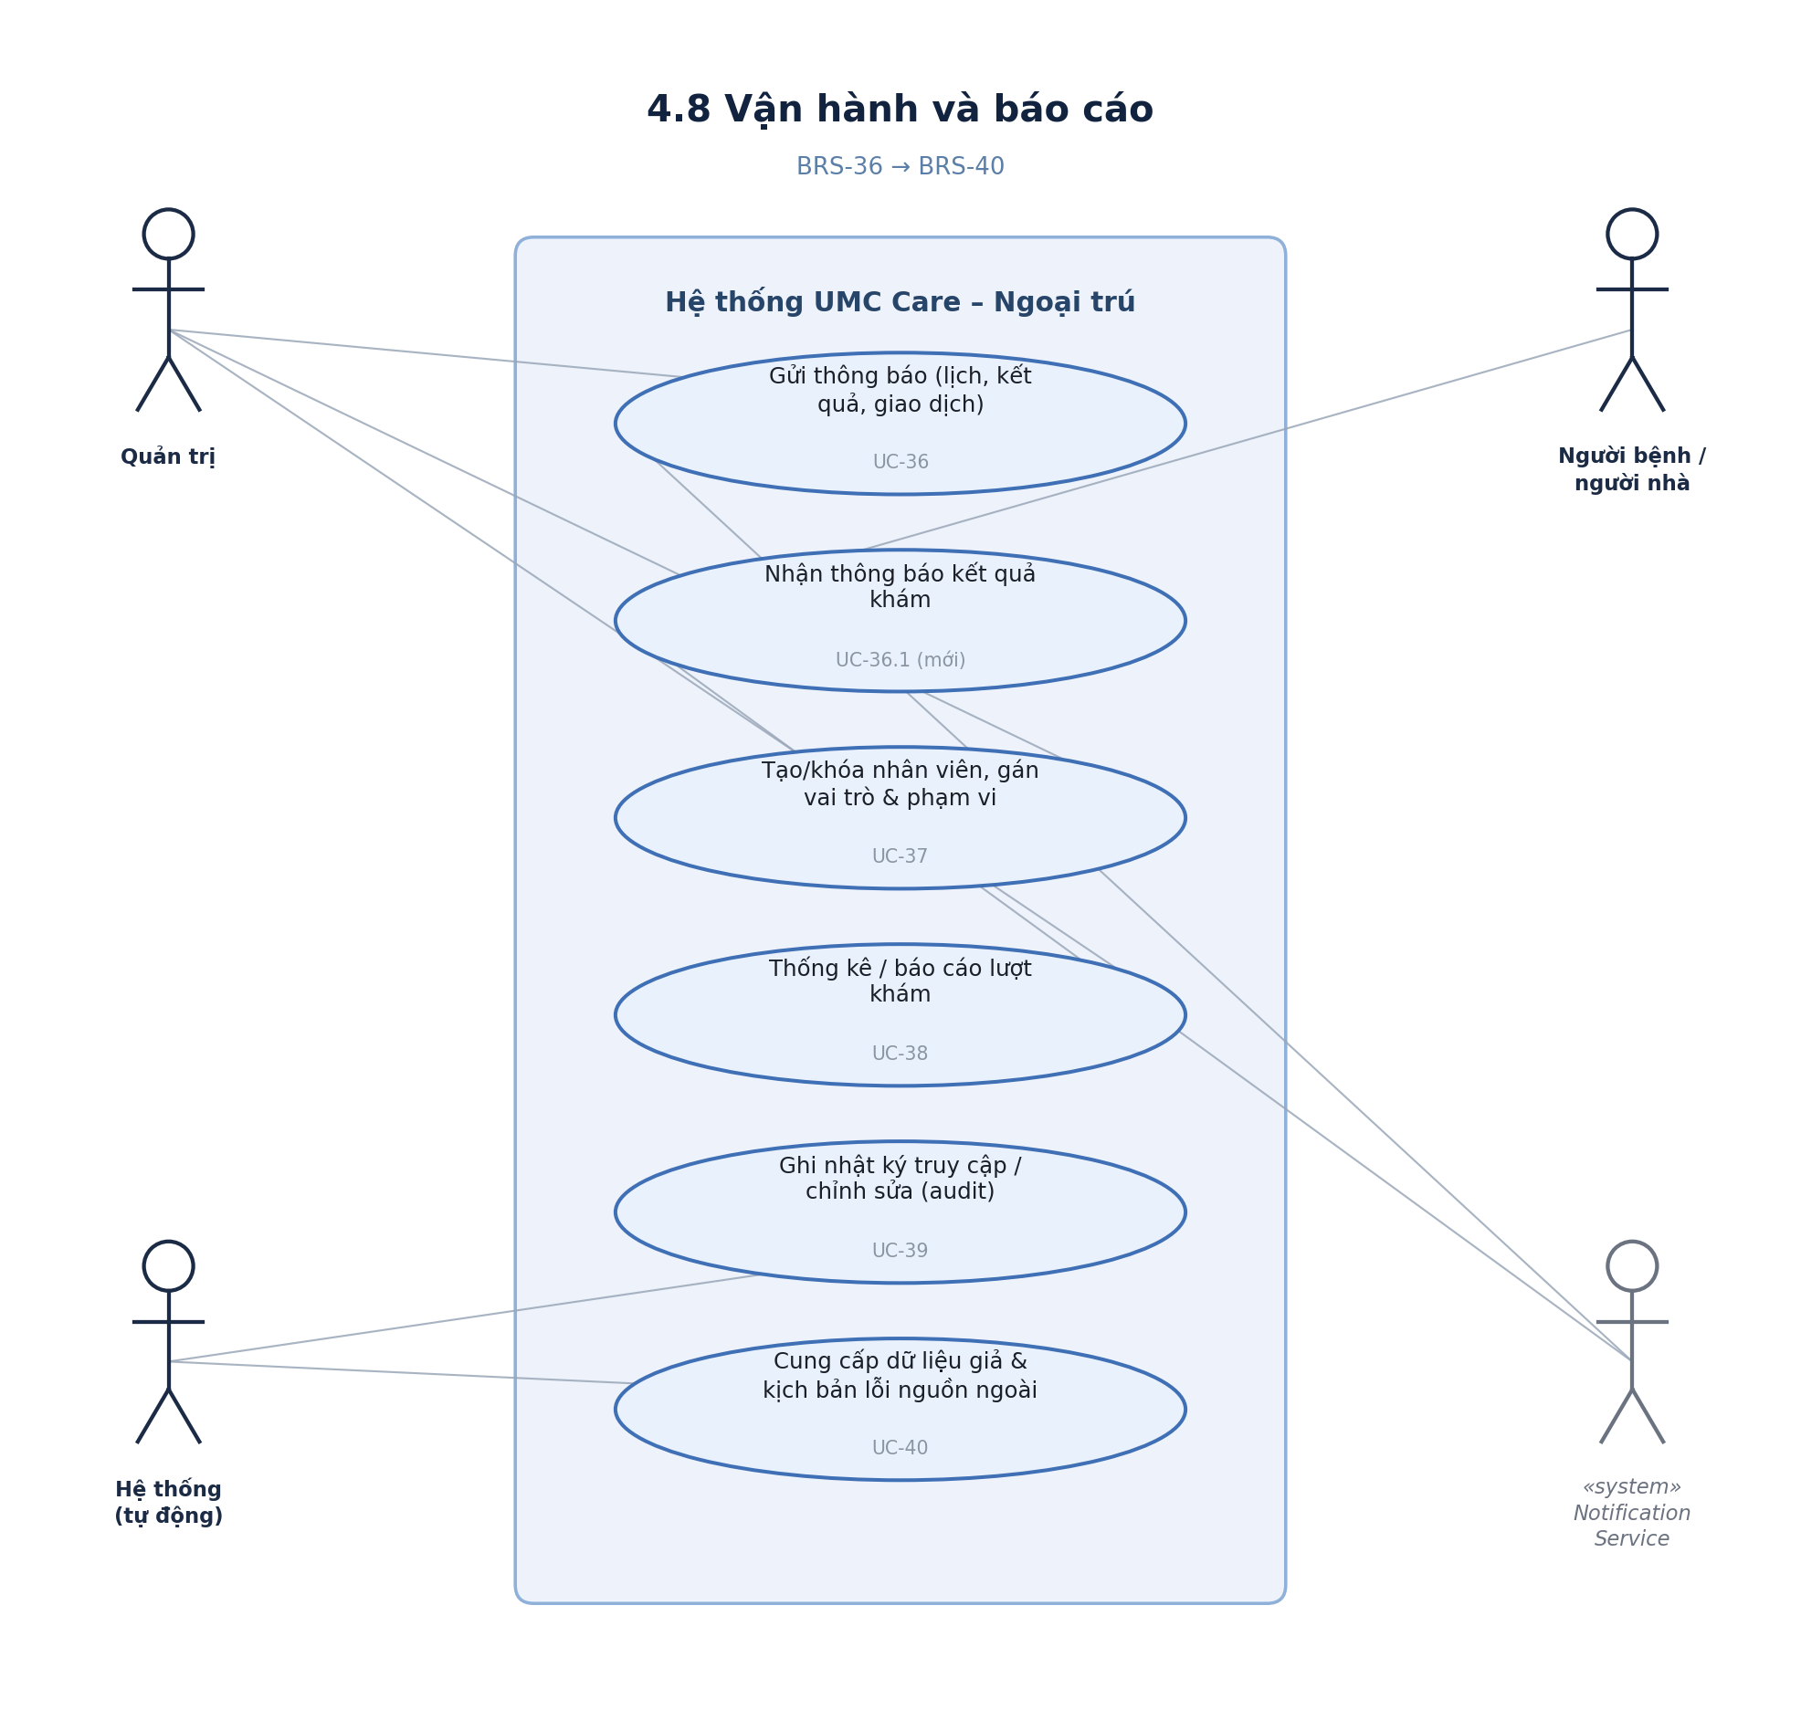
Hình 8 — Sơ đồ Use Case nhóm 4.8 Vận hành và báo cáo

Quan hệ UML bổ sung
- Bổ sung «system» Notification Service liên kết với UC-36; bổ sung UC-36.1 (Nhận thông báo kết quả khám) cho Người bệnh.

Danh sách Use Case
Mã UC | Tên Use Case | Tác nhân | BRS liên quan | Ghi chú
UC-36 | Gửi thông báo (lịch, kết quả, giao dịch) | Quản trị; «system» Notification Service | BRS-36
UC-36.1 | Nhận thông báo kết quả khám | Người bệnh / người nhà | BRS-36 | Mới — theo yêu cầu
UC-37 | Tạo/khóa nhân viên, gán vai trò & phạm vi | Quản trị | BRS-37
UC-38 | Thống kê / báo cáo lượt khám | Quản trị | BRS-38
UC-39 | Ghi nhật ký truy cập / chỉnh sửa (audit) | Hệ thống (tự động) | BRS-39
UC-40 | Cung cấp dữ liệu giả & kịch bản lỗi nguồn ngoài | Hệ thống (tự động) | BRS-40

Phụ lục A — Tác nhân hệ thống ngoài (System Actor)
Ngoài 9 tác nhân người dùng, hệ thống UMC Care Ngoại trú (v5.0) mô phỏng tương tác với 4 hệ thống ngoài, đóng vai trò tác nhân «system» trong sơ đồ Use Case:
Tác nhân hệ thống | Use case liên kết | Vai trò mô phỏng
«system» HIS Mock | UC-03 — Tạo hồ sơ người đến trực tiếp | Mô phỏng đồng bộ hồ sơ bệnh nhân với Hospital Information System của bệnh viện.
«system» LIS Mock | UC-24 — Nhập kết quả cận lâm sàng | Mô phỏng nhận/trả kết quả từ Laboratory Information System.
«system» Payment Gateway Mock | UC-33 — Thanh toán viện phí | Mô phỏng cổng thanh toán (sandbox) khi thu tiền viện phí.
«system» Notification Service | UC-36, UC-36.1 — Gửi/nhận thông báo | Mô phỏng dịch vụ gửi thông báo (email/SMS/push) cho lịch khám, kết quả, giao dịch.

Phụ lục B — Danh sách Use Case đưa sang Phase 2
Các use case sau được xác định là ngoài phạm vi đồ án 4 người (v5.0), giữ lại làm định hướng mở rộng:
Mã UC (v4.0) | Tên Use Case | Lý do đưa ra Phase 2
UC-29 | Quản lý tồn kho thuốc (một kho) | Phạm vi nghiệp vụ kho vận rộng, không phải trọng tâm luồng khám ngoại trú của đồ án.
UC-30 | Sửa đơn trước cấp phát (tạo phiên bản mới) | Yêu cầu quản lý versioning đơn thuốc phức tạp, vượt phạm vi thời gian đồ án.

Phụ lục C — Thống kê số lượng Use Case theo nhóm
Nhóm | Tên nhóm | Số UC v4.0 | Số UC v5.0 | Chênh lệch
4.1 | Tài khoản và hồ sơ | 7 | 8 | +1
4.2 | Danh mục và lịch | 5 | 8 | +3
4.3 | Đặt khám và tiếp đón | 9 | 9 | 0
4.4 | Khám bệnh | 7 | 9 | +2
4.5 | Cận lâm sàng | 6 | 6 | 0
4.6 | Nhà thuốc | 5 | 3 | −2
4.7 | Viện phí và BHYT | 5 | 6 | +1
4.8 | Vận hành và báo cáo | 5 | 6 | +1
Tổng số Use Case chính thức (v5.0): 55 UC (v4.0: 49 UC). Phần tăng đến từ: tách 4 UC quản trị danh mục (+3), thêm UC hỗ trợ quan hệ include/extend (Ký duyệt hồ sơ, Xem lịch trong ngày…), và các UC mới theo phản hồi (dấu hiệu sinh tồn, xem hóa đơn, nhận thông báo). Phần giảm đến từ việc rút gọn Nhà thuốc (−2).

Đề xuất rút gọn nếu muốn giữ đúng khoảng 35–40 UC
Yêu cầu "giữ khoảng 35–40 UC" và yêu cầu "tách nhỏ CRUD / bổ sung UC cho bệnh nhân, bác sĩ, điều dưỡng" có xu hướng ngược nhau về số lượng. Nhóm có thể cân nhắc gộp lại một số UC sau nếu muốn về gần mốc 35–40, tùy mức độ chi tiết mong muốn khi bảo vệ đồ án:
Gộp lại | Còn lại | Số UC giảm
UC-06.1 → UC-06.4 (4 UC) | UC-06 "Quản lý danh mục (chuyên khoa/bác sĩ/phòng/dịch vụ)" (1 UC, chia 4 mục nhỏ trong đặc tả) | −3
UC-16.3 (Xem lịch trong ngày) | Gộp vào UC-16.1 (Xem danh sách được phân công) | −1
UC-20.3 (Ký duyệt hồ sơ) | Gộp vào UC-20.1 (Hoàn tất/công bố hồ sơ) | −1
UC-04.2 (Dấu hiệu sinh tồn) | Gộp vào UC-04.1 (giữ như v4.0) | −1
UC-33.1 (Xem hóa đơn) | Gộp vào UC-05 (Xem lịch sử khám...) | −1
UC-36.1 (Nhận thông báo) | Gộp vào UC-05 hoặc UC-36 | −1
Nếu áp dụng toàn bộ gợi ý gộp trên: 55 − 8 = 47 UC. Muốn về sát 40 hơn nữa có thể gộp thêm 1–2 use case ở nhóm 4.7/4.8 (ví dụ Hoàn khoản gộp vào Thanh toán viện phí như một nhánh xử lý). Quyết định cuối cùng nên dựa trên mức độ chi tiết mà nhóm muốn trình bày khi bảo vệ.

Phụ lục D — Checklist đối chiếu yêu cầu sửa
Hạng mục | Yêu cầu | Trạng thái trong v5.0
Actor | Bổ sung hệ thống ngoài | Đã bổ sung 4 system actor (HIS/LIS/Payment/Notification Mock) — Phụ lục A
Include/Extend | Bắt buộc thêm | Đã thêm 8 quan hệ include/extend xuyên suốt 5 nhóm (4.3, 4.4, 4.5, 4.6, 4.7)
Patient UC | Thêm trạng thái lịch, hóa đơn, thông báo | UC-13.2 (trạng thái lịch), UC-33.1 (xem hóa đơn), UC-36.1 (nhận thông báo)
Doctor UC | Thêm xem lịch + ký hồ sơ | UC-16.3 (xem lịch trong ngày), UC-20.3 (ký duyệt hồ sơ, include từ UC-20.1)
Điều dưỡng | Thêm dấu hiệu sinh tồn | Tách UC-04 → UC-04.1 (tiền sử) + UC-04.2 (dấu hiệu sinh tồn)
Lab | Giữ nguyên | Giữ nguyên 6 UC, chỉ bổ sung system actor LIS Mock + 1 quan hệ extend nội bộ
Pharmacy | Giảm bớt kho thuốc | Rút gọn còn 3 UC lõi; UC-29, UC-30 chuyển Phụ lục B (Phase 2)
Admin | Giữ nguyên | Giữ nguyên phạm vi; UC-06 được tách thành 4 UC theo yêu cầu mục 4
Diagram | Vẽ lại quan hệ UML | Vẽ lại toàn bộ 9 sơ đồ (Hình 0 → Hình 8) với include/extend, system actor, UC tham chiếu ngoài

